INDICAÇÃO Nº

Autoria: Vereador Zezinho do Bugio

Senhor Presidente:

Indico à Mesa, na forma regimental e após ouvido o Plenário, que seja solicitado ao Senhor Antônio Sérgio Ferrari, Presidente da Emurb, o serviço de tapa buraco entre a Rua Goiás e Rua Enedina Santos, localizada no Bairro José Conrado de Araújo.

Palácio Graccho Cardoso, Aracaju, 29 de setembro de 2020.



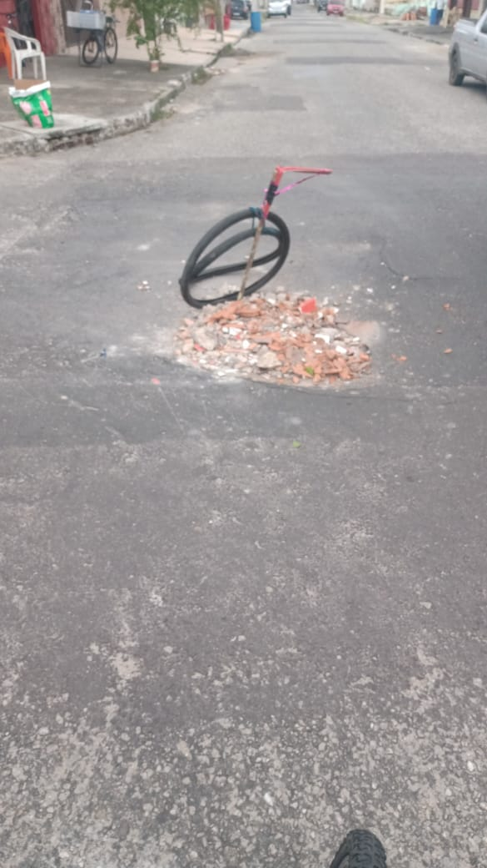

Serviço de tapa buraco entre a Rua Goiás e Rua Enedina Santos, localizada no Bairro José Conrado de Araújo.

